Привет!

Если вы это читаете, значит я сейчас нахожусь в измерении 410 и не могу вернуться домой, так как топливо мой телепорт-пушки закончилось! Разгадав код системы, которая отправит мне топливо вы спасёте меня! Очень прошу вас помочь мне. Даю вам подсказку – сперва вам нужно начать с четвёртого этажа школы 1505, Бук кроссинга, там я оставил следующую страницу из дневника.

Чтобы найти следующую подсказку для поиска первой цифры кода, вам нужно решить пару задачек. Способ их решения я напишу здесь. Чтобы легко умножить двузначное число на 11, нужно:
- разложить это число по разрядам (десятки и единицы)
- первая цифра ответа будет равна кол-ву десятков в числе, вторая сумме кол-ва десятков и единиц, третья кол-ву единиц в числе
- если сумма кол-ва десятков и единиц равна или больше десяти, то мы приписываем единицу к первой цифре ответа, а во второй цифре записываем кол-во единиц суммы (без десятков)

Например: 47*11=4_(4+7)_7= (4+1)_1_7=517 (Так как 4+7 будет 11)

35*11=3_(3+5)_5= 385

Надеюсь это поможет вам в решении следующей задачи:
  - На отдых поехало 58 бунзиков, а фавзиков в 11 раз больше. Сколько фавзиков поехало на отдых?

Полученный результат разделите на 2 и умножьте на 3. Сложите первую и вторую цифру полученного результата. Третья цифра числа будет являться первой цифрой кода.

P.S. Если вам трудно решить задачу, то воспользуйтесь телефоном ведущего.

Вот вы и близки ко второй цифре кода! Я поздравляю вас! Для её поиска вам поможет моя подсказка: чтобы легко умножить большое число на 5, нужно:
- Разделить это число на 2. Это будет первой частью ответа.
- Если число разделилось без остатка, то мы в конце приписываем 0, а если с остатком, то отбрасываем остаток и приписываем 5.

Например: 1350*5= (1350:2)_0 или 5= 672_0= 6720 (Так как разделилось без остатка)
1219*5= (1219:2)_0 или 5= 609,5_0 или 5= 6095 (Так как разделилось с остатком)
Задача:
• Купсик в течение 7893 дней кушал по пять конфет в день. Сколько всего конфет скушал Купсик за 7893 дня?
Сложите первую, третью, четвёртую и пятую цифру ответа. Это будет номер кабинета, где я спрятал следующую подсказку. Вторая цифра ответа – следующая цифра кода.
Вы молодцы! Вы уже нашли первую и вторую цифру кода! Поздравляю, но ещё рано останавливаться. Чтобы быстро решить следующие задачи, вам нужно запомнить лёгкий способ: чтобы легко разделить число на 5, нужно:
- Умножить это число на 2
- Перенести запятую в полученном ответе на один знак влево
Например: 325:5=325,0*2=650,0=65
Задача:
• Шокогруции живут 130 шокогурцивских лет. Переведите их срок жизни на человеческие года, если 1 человеческий год = 5 шокогурцивским.
Ответом является номер кабинета, к которому вам нужно пройти.

Чтобы продолжить вам нужно знать: чтобы легко вычесть число из 1000, нужно:
- Разложить число по разрядам
- Вычесть сотни числа из 9 (если их нет вычитаем 0)
- Вычесть десятки из 9 (если их нет вычитаем 0)
- Вычесть единицы из 10.
- Первый ответ записываем в сотни, второй – в десятки, третий – в единицы.
Например: 1000-552=(9-5)_(9-5)_(10-2)= 448
Задача:
  - Тысяча бывалдовцов читали книги. 285 из них прочитали одну книгу, а остальные две. Сколько бывалдовцов прочитали две книги?
Разделите полученный ответ на пять, прибавьте к кол-ву десятков третью цифру числа. Ответ – является номером кабинета, где вас ждёт следующая подсказка.
Вы – моя единственная надежда! Прошу вас, не останавливайтесь! Следующий лёгкий способ: чтобы легко возвести двузначное число, оканчивающееся на 5, нужно:
- Первую числа умножить на сумму самой себя и единицы
- В конце приписываем 25
Например: 45²=4*(4+1)_25=2025
Задача:
- 35 мыксиков пришли в кинотеатр. Один билет стоил 35 коинов (местная валюта). Сколько всего денег потратили мыксики?
Полученный результат разделите на 5. Первая половина числа будет равна номеру кабинета, около которого находится подсказка. Третья цифра числа является следующей цифрой кода.

Чтобы легко найти следующую цифру кода вам нужно знать: чтобы легко найти процент от числа, нужно:
- Передвинуть запятую в числе и кол-ве процентов на 1 знак влево
- Перемножить получившиеся результаты
Например: 60% от 200=6*20=120
Задача:
- Ломпсики любят читать. Они уже прочитали 80% из 340 книг. Сколько книг прочитали ломпсики?
Количество десятков в числе равно номеру кабинета, около которого находится подсказка. Третья цифра числа является следующей цифрой кода.

Большое вам спасибо за помощь, за то, что вы не сдаётесь! Я в вас верю! И оставляю вам следующую подсказку: чтобы легко посчитать сумму (разность) двух дробей с разными знаменателями, нужно:
- Числитель первой дроби умножить на знаменатель второй дроби
- Умножить знаменатель первой дроби на числитель второй дроби
- Полученные результаты сложить (или вычесть из первого второй). Полученный ответ запишем в числитель
- Умножим знаменатель первой дроби на знаменатель второй. Полученный результат записываем в знаменатель
- Если нужно, сокращаем дробь

Например:
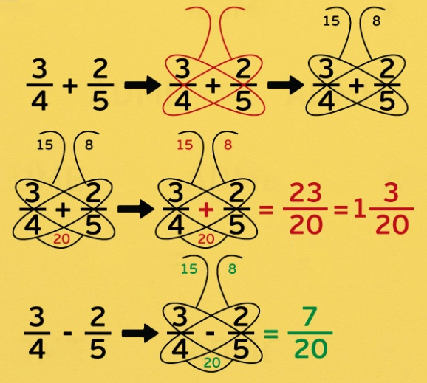

Задача:
- Лямзики прошли в первый час $\frac{2}{9} пути, а во второй \frac{3}{6}$. На сколько частей пути больше они прошли во второй час, чем в первый?
Сумма знаменателя и числителя ответа является номером следующего кабинета.

Вы уже близки к финалу. Чтобы найти следующую цифру кода, вам нужно решить задачку. Чтобы решить задачку русским способом, нужно:
- Умножение двух чисел сводится к последовательному делению одного числа и одновременному удвоению другого числа. (записываем таблицей)
- Если число нечётное, то мы откидываем единицу, делим остаток пополам, последовательно делим одно число пополам, а другое удваиваем. (записываем таблицей)
- Строки с чётными числами в левом столбце вычёркиваем, а с нечётными оставляем.
- Суммируем не зачёркнутые числа и изначальное число правого столбца. Это и будет ответом.
Например: 16*8=128 21*24=384+96+24=504
16 | 8 |  | 10 | 48
32 | 4 |  | 5 | 96
64 | 2 |  | 2 | 192
128 | 1 |  | 1 | 384

Задача:
- 940 лямзиков съели по 16 пирожочков. Сколько всего пирожочков съели лямзики?

Сложите количество тысяч и 4ую цифру ответа. У вас получится номер кабинета, около которого лежит подсказка.

Чтобы узнать предпоследнюю цифру кода, вам нужно узнать итальянский способ умножения двузначных чисел:
- Чертим таблицу 2 на 2
- Вверху над столбцами записываем первое число, справа рядом с каждой строчкой записываем второе число
- Умножаем первую цифру одного числа с первой цифрой другого числа, записываем полученный результат по диагонали
- Аналогично умножаем первое со вторым, второе с первым, второе со вторым
- Отчёркиваем каждую ячейку по диагонали, так чтобы первая цифра абыло слева сверху, а вторая цифра ответа справа снизу.
- Складываем числа по диагонали
- Читаем полученный результат сверху вниз, а затем слева на право.

Например: 12*13=156
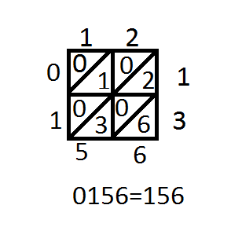

Задача:
- Полицейский нашёл 25 улик, а Шерлок Холмс в 7 раз больше. Сколько улик нашёл Шерлок?
Вторая цифра числа является следующей цифрой кода. Сложите первую и третью цифры ответа, полученный результат умножьте на 3 и прибавьте 12. Полученный результат является номером следующего кабинета.

Ну, вот и финишная прямая. Остался последний рывок. Вы – моя единственная надежда. Для того, чтобы вам решить следующую задачу, я объясню вам китайский (рисовальный) способ решения:
- Нам нужно нарисовать кол-во вертикальных палочек, которое соответствует первой цифре числа, затем (через промежуток!) вторую и.т.д
- Затем мы рисуем также второе число, но палочки чертим горизонтально, так чтобы они пересекались с первым числом.
- Считаем кол-во пересечений первой цифры числа с первой цифрой другого числа. Затем первой со второй и второй с первой. Далее считаем второй со второй. Записываем полученные результаты в ответ.

Например: 12*13=156

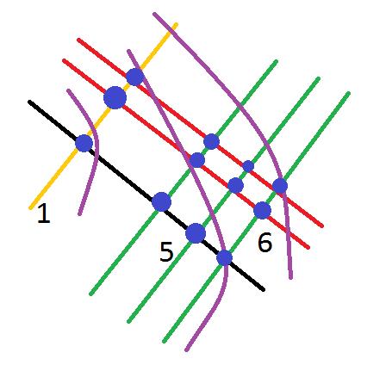

Задача:
- Гриша прочитал 14 книг, а Юля в 16 раз больше. Сколько книг прочитала Юля?

Первая цифра ответа является последней цифрой кода. Сложите все цифры числа и прибавьте к сумме единицу. У вас получится номер кабинета, возле которого вас ожидает приз.

Ура! Большое спасибо вам ребята за то, что спасли мне жизнь! Как же я соскучился по дому! В благодарность примите эти скромные подарки). Удачи вам и хороших оценок по математике)

